Муниципальное образовательное учреждение
Канадейская средняя общеобразовательная школа
Николаевского района Ульяновской области

Областной конкурс на лучшее знание Государственной символики Российской Федерации и Ульяновской области среди обучающихся

Исследовательская работа по теме «Символы Ульяновской области»

Автор: Волкова Оксана,
ученица 6 класса

Адрес:
433840
Ульяновская область,
Николаевский район,
с. Канадей,
ул. Совхозная, д.11
Тел. +79278233627

Руководитель: Коноплёва Марина
Геннадьевна,
учитель русского
языка и литературы

2009

Сегодня наша страна вступила в третье тысячелетие новой эры. Симво-лы современной России: Государственный герб - двуглавый орел, Государственный флаг - бело-сине-красное полотнище и Государственный гимн - «Россия - священная наша держава» - были приняты накануне двадцать пер-вого века. В них отразилась вся многовековая история нашего Отечества.
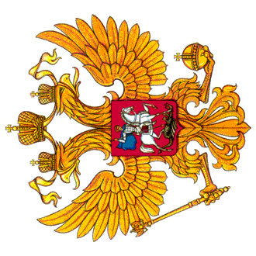
Герб Российской Федерации

Двуглавый орел гордо парит над Россией уже более пяти столетий. Он стал эмблемой нашей страны в период ее освобождения от монголо-татар-ского ига. Герб показывает долгий путь страны от первых русских княжеств к многонациональному независимому Московскому государству и к могучей современной России.
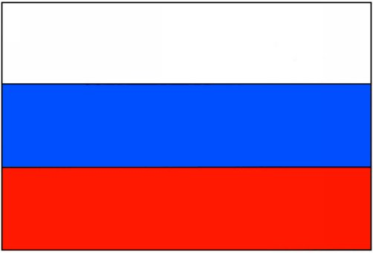
Флаг Российской Федерации

Бело-сине-красный национальный флаг России был поднят на первых кораблях Российского флота три столетия назад, в эпоху рождения морской силы России на Балтике, Северном и Азовском морях.
Есть своя символика и у нашей малой родины. Правда, появилась она недавно. Официальные символы - герб и флаг - Ульяновская область обрела одной из последних в Российской Федерации. Областное Законодательное Собрание приняло Закон «О гербе и флаге Ульяновской области» 26 февраля 2004 года. Окончательно он был оформлен 3 марта 2004 года.
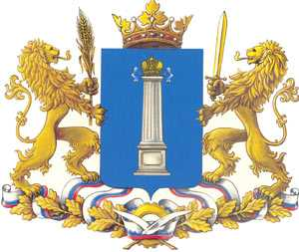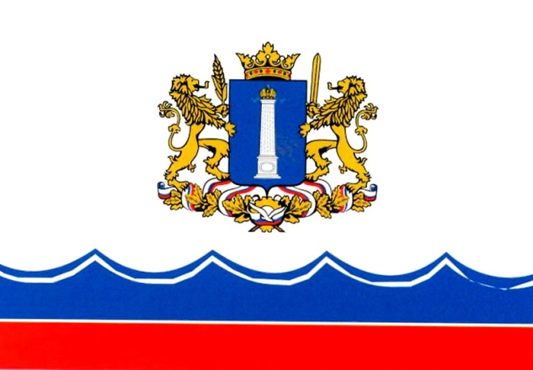
Герб Ульяновской области Флаг Ульяновской области

До этого момента флага у региона не было, а герб, разработанный в ре-зультате конкурса (итоги которого подводились летом 1996 года) и утверж-дённый 21 ноября 1996 года Законодательным Собранием Ульяновской об-ласти, не прошел экспертизу Геральдического Совета при Президенте РФ, так как некоторые символы, изображенные на нем, противоречили законам геральдики.
Согласно тексту Статьи 2 Закона «О гербе Ульяновской области»,
герб 1996 года имел следующее изображение: на лазоревом фоне геральди-ческого щита расположена стилизованная белая колонна, которая была осно-вой герба Симбирской губернии с XVIII века. Щит обрамлён двумя золотыми дубовыми ветвями, увитыми Александровской лентой. Золотые дубовые лис-тья являются традицией губернского герба и символизируют государствен-ную силу и устойчивость. Щит увенчан Андреевской лентой и знаком, в ко-тором сегмент шестерни и колос символизируют основные отрасли народ-ного хозяйства Ульяновской области – машиностроение и сельское хозяй-ство, а чайка – географическую принадлежность Ульяновска и области к ве-ликой русской реке Волге.
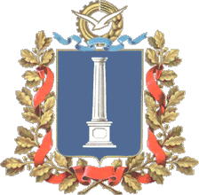
Проект герба Ульяновской области 1996 года

Следует отметить, что колонна на гербе области потеряла традицион-ную корону. Дубовый венок переплетён Александровской лентой вместо Андреевской (вообще для российских губернских гербов, к которым апелли-руют создатели герба, Александровская лента не характерна, она применя-лась в гербах городов или областей); силуэт летящей чайки, колос и шестер-ня по композиции очень напоминают хорошо известный знак Ульяновского автомобильного завода.
Фирменный знак УАЗа

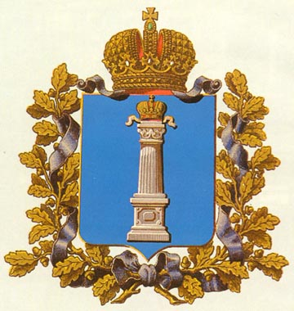
Проект герба Ульяновской области 1996 года Герб Симбирской губернии 1878 года
Геральдический Совет не приветствовал превращение герба в «крат-кий путеводитель» по региону и стремление отразить в нем все локальные особенности: «Во-первых, отразить все особенности вряд ли удастся. Во-вторых, герб создается на века, а такие местные черты, например, как струк-тура производства, могут радикально измениться уже через несколько лет. В-третьих, есть риск создать перегруженную композицию, неподдающуюся прочтению».
29 июля 1997 года государственным герольдмейстером Георгием Ви-линбаховым на имя председателя Законодательного Собрания Ульяновской области Сергея Рябухина было направлено соответствующее письмо, в кото-ром предлагалось учесть принципиальные рекомендации, после чего герб был бы незамедлительно внесен в Государственный геральдический регистр, то есть получил бы официальный статус. Однако этого сделано не было.
Только в декабре 2002 года постановлением Главы администрации области Владимира Шаманова была создана геральдическая комиссия под руководством Марии Большаковой – руководителя аппарата Администрации, в которую вошли представители Законодательного Собрания, ученые-исто-рики и художники.
При разработке герба комиссия учла рекомендации. В результате по-явился новый герб, автором проекта которого стал Николай Сергеев.
Герб Ульяновской области 2004 года
Он представляет собой лазоревый щит, на котором размещена серебря-ная колонна, увенчанная императорской короной с лазоревыми лентами. Колонна на гербе символизирует сегодня незыблемость народовластия. Сам щит увенчан традиционной земельной короной (с тремя видимыми листовид-ными зубцами), что по геральдическим законам символизирует самостоя-тельность Ульяновской области как субъекта РФ, ее равенство с другими субъектами. В качестве щитодержателей выступают золотые львы, один из них держит меч, а другой - колос. Львы напоминают о первой печати Сим-бирска (1672), на которой изображался идущий лев. Царь зверей олице-творяет власть, мужество и храбрость. Меч в лапе льва напоминает о том, что симбирская земля являлась частью засечной черты русского государства, а колос символизирует агропромышленный комплекс, крупнейший сектор эко-номики области. В подножии щита изображена шестерня (символ основных отраслей промышленности: машиностроения и металлообработки) и чайка, напоминающая о том, что область находится на Волге.
Разработчики герба взяли за основу герб Симбирской губернии, ко-торым Ульяновская область имеет право воспользоваться в качестве терри-ториального преемника.
Герб Симбирской губернии 1878 года
Создатели государственного символа области исходили из того, что герб должен быть узнаваем, иконографически своеобразен, отражал бы мест-
ную историю, топографию и стремления жителей области.
Отдав предпочтение колонне, депутаты Законодательного Собрания исходили из того, что Ульяновская область является территориальным пре-емником Симбирской губернии и продолжает ее геральдическую традицию.
13 января 2004 года рабочий вариант герба получил высокую оценку Геральдического Совета при Президенте РФ. Как отметил государственный герольдмейстер Георгий Вилинбахов, « ... проектная разработка по гербу Ульяновской области соответствует требованиям современности и в то же время отвечает российским и мировым геральдическим традициям».
Однако депутаты Законодательного Собрания не сразу приняли вари-ант герба, предложенный областной администрацией. Несколько раз закон отправлялся на доработку. Некоторым депутатам не нравилось, что щито-держателями являются львы, которые в Ульяновской области не водятся. Другим казалось, что львы слишком худые. Третьи возражали против корон. Подытожил прения председатель областного Законодательного Собрания Борис Зотов. На одном из заседаний он заметил: «Без науки мы здесь не обойдемся. Почему, например, на российском гербе три короны? Мне не понятно, но я живу спокойно. Следовательно, главное – мнение специа-листа».
Одновременно с гербом был принят и флаг области.
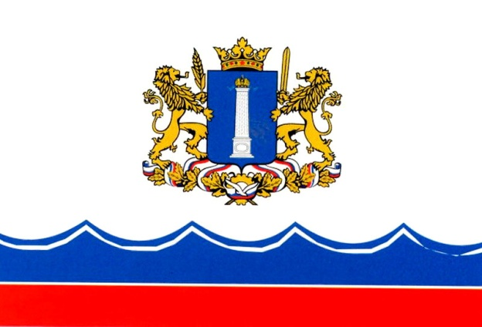
Флаг Ульяновской области
Флаг Ульяновской области представляет собой прямоугольное полот-нище белого цвета с соотношением длины флага, к его ширине 3:2. В верх-ней части флага расположено белое поле, занимающее 2/3 его ширины. На белом поле в центре изображен герб Ульяновской области. В нижней части флага по всей длине расположены двойная голубая (синяя, лазоревая) вол-нистая полоса, которая характеризует географическую принадлежность Уль-яновской области к великой русской реке Волге, и красная полоса, которая говорит о богатом историческом прошлом края.
Герб нашей области так же, как и герб России, имеет свою славную историю.
История герба начинается с эмблемы Синбирска (в будущем Симбир-ска) - укрепленного пункта, основанного в 1648 году.
Первый герб представлял собой стоящего на трех лапах и обращённого в правую сторону льва с высунутым языком и мечом в левой лапе, над головой льва - трехлепестковая корона. Этот же герб был использован на сохранившейся печати канцелярии Симбирска, стоящей под выписью с пере-писных и отказных книг 1695 года.
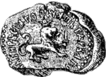
Печать Синбирской канцелярии 1695 года
Он пожалован городу в 1672 году за: "двукратную храбрую оборону от разбойника Стеньки Разина: в первый раз при воеводе Иване Милославском от самого Стеньки Разина, а во второй раз через год от есаула разинской шайки Федьки Шелудяка" (так звучит одна из версий происхождения пер-вого герба города) и символизировал львиную храбрость симбирян.
Герольдмейстерской конторой, основанной Петром I, был создан новый герб Симбирска. В его изображении впервые появилась колонна (столб), увенчанная короной.
В 1713 году эта эмблема с надписью «подперта честью» украшала знамёна Симбирского пехотного полка. По сохранившейся легенде, колонна как главный элемент герба Симбирска являет собой символ симбирского дворянства, всегда бывшего надёжной опорой российского самодержавия. Как и многие другие эмблемы гербов петровского времени, эта эмблема, вероятно, была заимствована из книги «Символы и емблемата», изданной в Амстердаме в 1705 году.
В обновлённой редакции симбирский герб («В синем поле, на белом столбе, золотая корона») был утверждён Екатериной II с образованием Сим-бирского наместничества 15 сентября 1780 года.
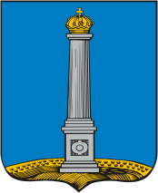
Герб Симбирска и Симбирского наместничества 1780 года
Герб Симбирской губернии был «Высочайше утверждён» 5 июля 1878 года в Царском селе и представлял собой «В лазуревом щите, серебряный столб, на котором золотая, украшенная двумя Андреевскими лентами Императорская корона. Щит увенчан Императорскою короною и окружен золотыми дубовыми листьями, соединенными Андреевскою лен-тою".
Герб Симбирской губернии 1878 года

Одиннадцать гербов иных мест Симбирской губернии, кроме Самары, ставшей впоследствии губернским городом, в верхней части своей содержат, как это было принято с 1878 года, герб губернского города, а в нижней – сим-вол данной местности.
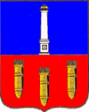 | Алатырь 1552 г.  "Три золотые колчана, наполненные стрелами, в красном поле, в знак того, что сих мест жители сие орудие с по-хвалой употреблять умели".
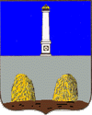 | Ардатов,1688 г.  "Две копны сена, в серебряном поле, в знак великого изо-билия сена".
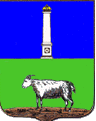 | Буинск 1691 г.  "Серебряная овца, в зеленом поле, означающее изобилие сего рода скота".
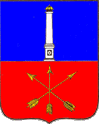 | Канадей  "Три золотые стрелы, в красном поле, в знак того, что прежние обыватели сего места с великим проворством сие орудие употреблять умели".
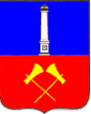 | Карсун 1647 г.  "Два положенные крестообразно чекана, в красном поле, оружие употребляемое прежними того места поселяна-ми".
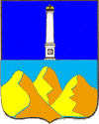 | Костяков  "Три золотые горы в голубом поле, которые в натуре в самом деле при сем городе находятся".
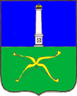 | Курмыш 1372 г.  "Два золотые лука, положенные крестом, в зеленом поле, в знак, что прежние обыватели употреляли сие орудие с отменным проворством".
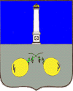 | Сенгилей 1666 г.  "Две большие тыквы с ветвями, в серебряном поле, озна-чая изобилие сего рода плода".
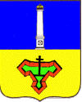 | Ставрополь 1738, г. Тольятти с 1964 г.  "В золотом поле, треугольная крепость, в середине ко-торой водружен черный крест, означающий имя сего го-рода, ибо Ставрополь есть греческое слово, а в переводе означающее город Святого Креста".
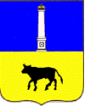 | Сызрань 1683 г.  "Черный бык, в золотом поле, означающий изобилие сего рода скота".
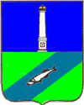 | Тагай  "Река, в зеленом поле, по которой плывет рыба, имену-емая сельдь, ибо протекающая в сем городе река имеет сие имя".

После Октябрьской революции 1917 года герб был отменен. В шести-десятые годы пытались создать новый, социалистический, герб, который бы закрепил достижения города и области, то есть на гербе хотели совместить аграрно-территориальные сюжеты и тот факт, что Ульяновск – родина Ле-нина. Представленные на конкурс гербы были выполнены без каких-либо намеков на законы геральдики. Дальше выставок эти проекты не пошли.
Сейчас герб и флаг Ульяновской области широко используются в ре-гионе. Здания Законодательного Собрания и областной администрации увен-чаны флагами России и Ульяновской области, на всех вывесках государ-ственных региональных учреждений имеются гербы. Российский и област-ной герб устанавливают у входов многие предприятия областного уровня. С новой символикой утвержден Знак Почета Ульяновской области и Почетное знамя Ульяновской области. Герб используется на форме сотрудников МЧС и фигурирует на форме у хоккейной команды «Волга». Печати с гербами используются в региональной избирательной комиссии и администрации Ульяновской области.
Государственные символы должен знать и уважать каждый, ведь они воплотили в себе историю и традиции нашего народа, нашего Отечества, нашего края. Мы должны гордиться прошлым, настоящим и будущим своей страны. Эти государственные символы величия и могущества России и нашей малой родины достались нам в наследство от предков. Какими они станут в будущем, зависит уже только от нас.

Адреса использованных при подготовке электронных ресурсов:
- Закон Ульяновской области о гербе и флаге Ульяновской области – http://geraldika.ru/symbols.php?coatid=6571
- Портал «Русская цивилизация». Статья «Символика Ульяновской об-ласти: герб и флаг» - http://www.rustrana.ru/article.php?nid=12528
- Статья Любови Чиликовой «От Симбирской губернии к Ульяновской области» - http://www.statesymbol.ru/analytics/20050412/39594003.html
- Статья Любови Чиликовой «Почему на гербе Ульяновской области бе-лая колонна?» - http://www.statesymbol.ru/analytics/20050525/39597428.html

